Справка
о результатах проведения Дня профилактики
«Желание жить!»
Дата: 22 марта 2011 года.
Цель: предупреждение вредных привычек, формирование навыков эффективной адаптации в обществе через здоровый образ жизни.
Согласно плану проведения Дня профилактики «Желание жить!» в образовательном учреждении прошли следующие мероприятия:
1. Тренинговое занятие с учащимися 5-х классов по здоровому образу жизни с целью развития индивидуального и группового самосознания, которое проводила педагог-психолог МОУ ЦПМСС «Лабиринт» Кузьмина И.А.

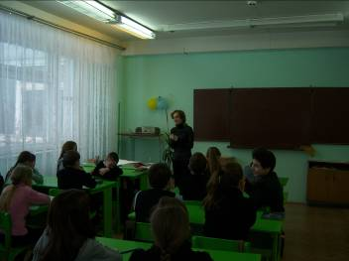

2. Спортивные мероприятия в 1-4 классах «Веселые старты!» - учитель физической культуры Орлова А.В.

3. Спортивные мероприятия для 6-9 классов «Будешь сильным, будешь ловким со спортивной подготовкой!»

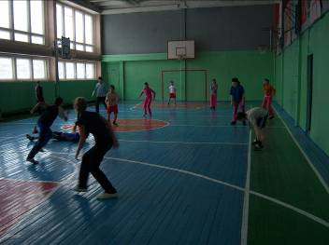
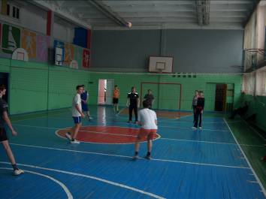
4. Агитбригада МОУ ДО «ЦДОД «Каскад» для 1-5 классов

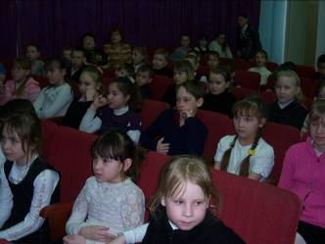
5. Общешкольное мероприятие «Скажи вредным привычкам нет!» подготовила педагог-организатор Гурьянова Е.В.
6. Мультимедийную презентацию «О вреде сотовых телефонов» подготовили учащиеся 9 «а» класса Пятлина Оля и Столяров Илья и показали учащимся 6 «а» класса.
